Воспитание духовно-нравственных качеств учеников начальных классов через уроки русского языка и литературного чтения
В настоящее время вопрос духовно-нравственного воспитания детей является одной из важных проблем современного общества. Отсутствие чётких положительных жизненных ориентиров для молодого поколения, спад культурно - досуговой деятельности с детьми и молодежью, снижение роли патриотического воспитания, вот только несколько характерных причин, из-за которых в обществе сложилась отрицательная ситуация в вопросе духовно-нравственного воспитания молодёжи. Перед школой ФГОС ставит задачу воспитания ответственного гражданина, способного самостоятельно оценивать происходящее и строить свою деятельность в соответствии с интересами окружающих его людей. Её решение связано с формированием устойчивых духовно-нравственных свойств и качеств личности школьника. Актуальность данной задачи очевидна, т.к. во все времена стоял вопрос: «Как воспитать подрастающее поколение, чтобы оно было опорой в будущем, несло в себе - то положительное, что уже опробовано, испытано?»
"Особая сфера воспитательной работы – ограждение детей, подростков и юношества от одной из самых больших бед – пустоты души, бездуховности…Настоящий человек начинается там, где есть святыни души…” (В.А. Сухомлинский.) Душа каждого человека – зародыш прекрасного цветка, но расцветёт ли она, зависит от духовности воспитания и образования, полученного человеком в семье и школе.
Эта проблема является одной из ключевых, стоящих перед каждым родителем, обществом и государством в целом. Наши дети растут в то время, когда снижается культурный и духовно – нравственный уровень подрастающего поколения, процветает невежество, равнодушие к дальнейшей судьбе Отечества, когда у молодежи складывается ограниченное, схематическое представление о богатейшем наследии собственного народа. Молодые люди не знают истоков своей культуры, языком общения становится язык сленга. Все это ведет к духовному обнищанию, к культурной деградации личности и общества.
Из страны детства все мы уходим в большую жизнь, насыщенную радостью и страданием, минутами счастья и горя. Способность радоваться жизни или умение мужественно переносить трудности закладывается в раннем детстве. Дети чутки и восприимчивы ко всему, что их окружает, а достичь им нужно очень многого. Чтобы стать добрыми к людям, надо научиться понимать других, проявлять сочувствие, честно признавать свои ошибки, быть трудолюбивыми, удивляться красоте окружающей природы, бережно относиться к ней. Конечно, трудно перечислить все нравственные качества человека будущего общества, но главное, что эти качества должны закладываться сегодня. Именно поэтому возникла необходимость говорить о проблемах духовно-нравственного воспитания.
В наше время материальные ценности стоят выше духовных. Сейчас в школу приходят дети с разным пониманием нравственных норм и понятий, не говоря уже о духовности. Приходя в школу, ребенок имеет некоторые представления о том, что такое добро и зло, правда и справедливость, традиции и обычаи народа.
Главным средством восстановления духовного, нравственного и интеллектуального потенциала подрастающего поколения является возрождение системы духовно – нравственного воспитания и просвещения.
Воспитание нравственных качеств личности основывается на понимании и освоении нравственных ценностей, составляющих современную общечеловеческую мораль. Ценности эти: свобода, демократизм, достоинство, честь, ответственность, совесть, стыд, любовь, доброта, экологическая культура, вера, воля, добродетель. Нравственное воспитание личности является одной из важнейших задач современного общества. Говоря о нравственной культуре личности, мы имеем в виду культуру чувств, культуру поведения, этикет. Современное общество ставит перед педагогами и родителями задачу воспитания высокообразованного хорошо воспитанного молодого поколения, владеющего всеми достижениями созданной человечеством материальной и духовной культуры.
Каждый школьник предмет, посути, является инструментом становления личностных качеств, его социальных и духовных ориентиров.
Предмет «Русский язык» и «Литературное чтение» не является исключением. Одним из несомненных преимуществ этих предметов является то, что учитель может организовать откровенную этическую беседу по любому вопросу, затронуть суть дела незаметно, давая лишь образцы для подражания, пищу для размышлений, оставаясь, казалось бы, в стороне от тех нравственных проблем, которые по его замыслу, встают перед учащимися.
Отдельными крупицами в этом направлении я хотела бы поделиться. Готовясь к урокам, стараюсь, чтобы обучение было направлено на нравственное воспитание ребёнка. Отсюда достижение цели вижу в следующем:
-в пробуждении интереса учащихся к предмету;
-формировании и развитии нравственных основ поведения;
-обогащение речи;
-развития познавательных интересов.
Предмет «Русский язык» школьники часто воспринимают лишь как свод орфографических и пунктуационных правил. Успех в решении воспитательных задач на уроках русского языка в обязательной мере определяется интересом к предмету. Интересная работа облегчает её выполнение, учит лучше работать, воспитывает сознательное отношение к труду. Для повышения интереса к предмету использую разные виды работ.
- Использование поэтических текстов
В основу работы по воспитанию интереса к предмету уделяю постоянное внимание изобразительным возможностям русского языка.
Люблю берёзу русскую,
То светлую, то грустную
В белом сарафанчике,
С платочками в карманчиках,
С красивыми застёжками,
С зелёными серёжками.
Люблю её заречную.
С нарядными оплечьями,
То ясную, кипучую.
То грустную, плакучую.
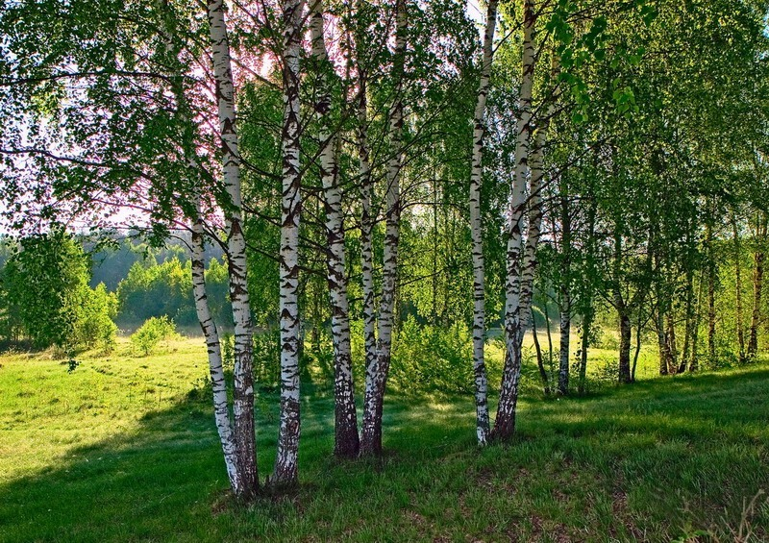
Березку можно встретить везде. Она первая заселяет новые места и украшает лес своими кружевными кронами. Но особенно красив лес, состоящий из одних берёз. Кто знает, как называется такой лес? (берёзовая роща).
Берёза – это очень красивое и необычное дерево. А чем оно необычно? (белый ствол с чёрными пятнами).
Да, это единственное дерево на земле, которое имеет белый ствол. И за его цвет берёзу называют белоствольной. Разве это не чудо? Стройную, кудрявую, белоствольную красавицу сравнивали на Руси с нежной и красивой девушкой.
Нет дерева милее и роднее, потому что чувства, которые она вызывает, созвучны щедрой и отзывчивой душе русского человека.
Берёза - красавица русских полей. Символ земли русской.
Много могли бы рассказать о войне берёзы. В истории нашей родины немало трагических страниц: Русь защищалась от многочисленных завоевателей из Европы. Одержали победу над фашистской Германии в Великой Отечественной войне. И здесь белоствольная берёза давала силу нашим бойцам, она стояла, напоминая про любимых жен, невест, сестер… Воины погибали в бою за них, за матерей, за Родину и … русскую берёзу.
Я помню, ранило берёзу
Осколком бомбы на заре,
Студеный сок бежал, как слезы,
По изувеченной коре.
За лесом пушки грохотали,
Клубился дым пороховой,
Но мы столицу отстояли,
И рано – раненько весною.
Берёза белая опять
Оделась новою листвою
И стала землю украшать.
И с той поры на все угрозы
Мы неизменно говорим:
«Родную русскую берёзу
В обиду больше не дадим.
К тем его достоинствам, которые делают русский язык одним из самых выразительных, богатых и красивых языков мира, т.е. пробуждение интереса к слову. Так, раскрывая возможности фонетического строя русской речи используем поэтические тексты, ибо поэзия-искусство звучащего слова.
- Работа со словарными словами
Для расширения лексического запаса умения называть понятия используется «Азбука хороших слов». Например, при повторении словарных слов на букву «н». Определяется значение слов «находчивый», «надёжный», «нежный», «наблюдательный», «необыкновенный», «настойчивый».Вотнекоторые методы и приёмы обучения письму словарных слов, которые я использую ежедневно на своих уроках.
- «Лишнее слово» (из набора предложенных слов выбрать только те, которые необходимы)
- "Толковый" словарь (не называя словарного слова, объясняет всем лексическое значение слова.Дети угадывают и записывают с проговариванием)
- "Этимологический" словарик
- Метод «Ассоциаций» (ребята подбирают слова, ассоциируя их с другими предметами)
- "Картинный" словарь (отдельные предметные картинки к определённому словарному слову)
- Выборочный диктант (слуховой, зрительный)
- Составь предложение со словарным словом (словами)
- Кроссворды
- Самодиктанты с самопроверкойи взаимопроверкой, взаимодиктанты с взаимоконтролем и др. например, игра «Угадай слово». Учитель показывает карточки, на которых написан первый слог нужного слова. Учащиеся записывают составленные слова. ГО (город, горох, гореть, горизонт). И наоборот, можно дать конец слова, учащиеся придумывают начало:
Слова спокойно жили в книжке.
Но книжку вдруг погрызли мышки,
От слов начало откусили,
Из книжки в норку утащили.
…суда, …реза, …сква.
Запишите слова, располагая их в алфавитном порядке. Вставьте пропущенные буквы, поставьте знак ударения: г…рой, адр…с, ур..жай, р..кета, ябл..к.., п..нал, т..пор, п..суда, б..лот..
Подбери синонимы к словам в переносном значении.Чистая тетрадь, чистые руки, чистое небо.Крепкое здоровье, крепкий материал, крепкий чай.(Чистая неисписанная тетрадь; чистые, вымытые руки; чистое, безоблачное, ясное небо и т.д.)и др.
Систематическая и целенаправленная работа над трудными словами вызывает у учащихся интерес к изучению этих слов и способствует их прочному и успешному запоминанию. Необходимо чтобы ребенок использовал одно и тоже слово 5-7 раз в разнообразных вариантах упражнений. Это приводит к тому, что ученик свободно овладевает словарным материалом и безошибочно применяет в практике.
- Работа с пословицами и поговорками
Велико влияние пословиц и поговорок на воспитание и развитие учащихся. В.И. Даль сказал: «Поговорка-эта цветочек, а пословица-ягодка.» И те и другие несут в себе основы народной философии, провозглашая нормы морали. Пословицы можно использовать на разных уроках. Они утверждают благородную силу труда и науки «Красна птица перьями, а человек уменьем», «Век живи, век учись»; любовь к Родине– «Жить - Родине служить». В это же время они осуждают лень, трусость, болтливость. Знание пословиц и поговорок развивает память. Основная работа с пословицами-это раскрытие смысла. Например, разбирая пословицу «Труд кормит, а лень портит», ребята говорят: «Тот, кто работает, тот и получает деньги»
Кроме того, использование иллюстраций к пословицам расширяет зрительные представления детей, развивает образы мышления, творческое воображение. После такого рода подготовительной работы сопоставление пословиц и иллюстраций к ним может быть проведено учащимися самостоятельно. Стремясь к наиболее яркой выразительности, пословица довольно часто прибегает к сопоставлению двух предметов или явлений. Сопоставляя предметы или явления, народ их либо сравнивает, либо противопоставляет. Речи как мёд, а дела как полынь. Чужая душа - потёмки. Спи камешком — вставай пёрышком. Огонь без дыму, человек, без ошибки не бывает. Клевета – что уголь: не обожжёт, так замарает. Знания не кошель: за плечами не носить. Как видно из приведённых примеров, сравнения имеют разные средства выражения. Выясняя художественный смысл сравнения, раскрываем мудрую мысль пословиц, их содержание. Например: В лесу лес неровен, вмиру - люди. «Все были в лесу? Какие деревья растут в нём?» - спрашивает учитель. «Ели, сосны, березы, дубы, осины и др.» - отвечают дети. - Чем похожи, чем различаются эти деревья? (Одно дерево большое, другое маленькое.Сосна стройная, а рядом берёза кривая.). - Деревья в лесу все разные. И люди тоже все разные. У каждого своя внешность, свой характер. Каждый человек - это целый мир. Вот почему люди сравниваются с деревьями в лесу. В работе над сравнениями в пословицах используются разные упражнения и задания. Вот одно из них: восстановите пословицы, подобрав к ним соответствующие сравнения: 1. Друг неиспытанный, что... 2. Дурную славу нажить, как... 3. За старой головой, как... 4. Красавица без ума, что... 5. Красна девка в хороводе, что... 6. Ласковое слово, что... Сравнения для вставки: что кошелёк без денег; как за каменной горой; что орех не сколотый; как пить попросить; что маков цвет в огороде; что весенний день. При выполнении этого задания главное даже не в том, справятся дети с ним во всех предложенных случаях или нет, а в том, чтобы привлечь их внимание к мелодике, красоте, мудрости народного слова. В пословице проявляется стремление нравственно-этически воздействовать на слушателя, показывая, что можно, чего нельзя, что хорошо, что плохо, что полезно, что вредно, то есть пословица характеризует явление и даёт ему оценку. Важно, чтобы дети это качество уловили, пусть даже на интуитивном уровне: Делу - время, потехе – час. Труд кормит, а лень портит. Мал золотник, да дорог. Красота приглядится, а ум пригодится. Хочешь стать орлом, а трясешься как курица перед насестом. Не спеши языком, торопись делом.
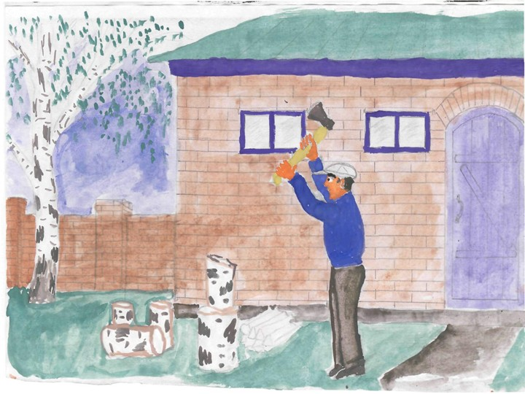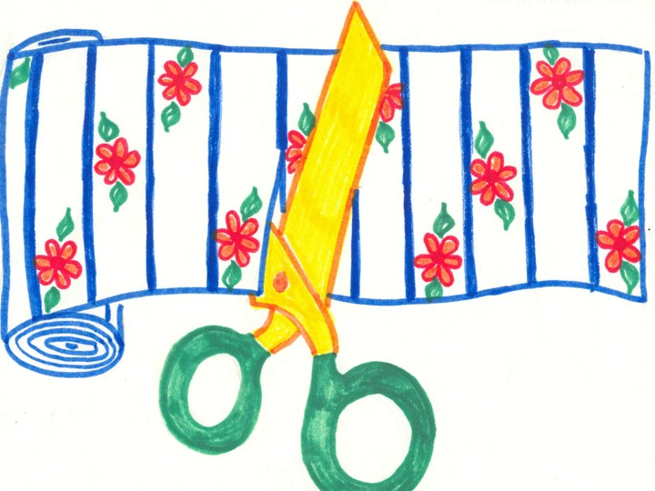

Говоря о содержательной стороне пословиц, подчеркнём, что это высоконравственный жанр: пословицы утверждают добро, правду, справедливость, ум, любовь, трудолюбие; осуждают зло, ложь, глупость, лень, спесь, вражду.Мудрые пословицы помогают оценивать свои поступки и действия другихлюдей. Русские пословицы охватывают все стороны жизни народа. Они выражаютбеззаветную любовь к Родине, свободолюбие и трудолюбие русского народа,его храбрость, стойкость в борьбе с врагами, его честность истремление отстаивать правду до конца. Сам народ прекрасно понималзначение пословиц в жизни людей. Это и послужило причиной возникновения пословиц.
Таким образом, решение задач духовно-нравственного воспитания зависит от выбора материала, его расположения, его количества. Приобщая детей к восприятию пословиц как фольклорного жанра, мы развиваем с помощью этого учебного материала нравственные качества личности, образное мышление детей, формируем у них высокий строй чувств, предоставляем возможность ощутить радость познания красоты родного языка, и для этого мы отбираем прежде всего те пословицы, которые обладают, по меткому определению Ушинского, «живописностью формы и поэтичностью духа». Количество пословиц, которые можно давать детям за один урок, установлено и теоретически, и экспериментально - их не может быть более 7- 9. Именно такое количество произведений младшие школьники способны осмыслить и запомнить за 40 минут.
4.Работа со скороговорками
Скороговорки, также называемые в народе чистоговорками (иногда даже частоговорками) или языковёртками, появились на Руси как малый фольклорный жанр для детей и взрослых. Еще с давних времён «скороговорить», то есть быстро, чисто и правильно произносить самые сложные сочетания звуков или длинных слов, было увлекательной народной игрой, в которой состязались самые умелые, ловкие и искусные ораторы. Русские скороговорки отличаются сложностью, иногда трудно даже просто выговорить некоторые сочетания, а не то, что произнести чистоговорку в быстром темпе, повторив ее несколько раз.
Как известно, бобры добры.
Добротою бобры полны.
Если хочешь себе добра, надо просто позвать бобра.
Если ты без бобра добр, значит сам ты в душе бобр.

5.Использование игровых технологий
Снижение интереса к чтению является опасной тенденцией для любого общества, т.к. от уровня читательской культуры зависит возможность освоения каждым членом общества профессионального, материального, духовного, интеллектуального, эмоционального знания. От читательской культуры, в конечном итоге, зависит экономика, политика, национальная безопасность и конкурентоспособность страны.Игра наряду с трудом и учением- один из видов деятельности ребёнка. Например, игра «Я скажу, а ты продолжи».
Дружнее этих двух ребят
На свете не найдешь.
О них обычно говорят:
Водой …( не разольешь)
Мы исходили городок
Буквально вдоль и поперек.
И так устали мы в дороге,
Что еле…(волочили ноги)
Фальшивят, путают слова,
Поют кто в лес, кто по дрова.
Ребята слушать их не станут:
От этой песни уши …(вянут)
В процессе игры складывается и совершенствуется самоуправление своим поведением. Игра приносит участникам удовлетворение. Например, игры со словами: «словокаты» (слова в фигурах располагаются кольцеобразно, по замкнутому кругу); чайнворды (цепь слов, где последняя буква одного слова является первой буквой следующего.
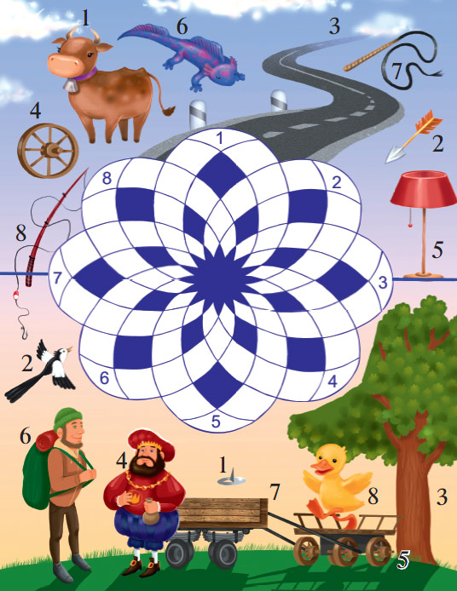
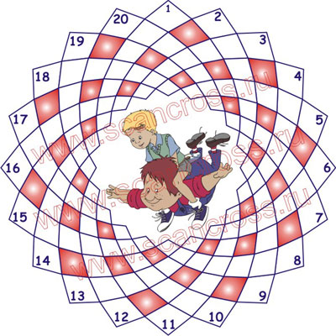
Задание:
1. Этот корабль может плыть по замёрзшему морю. 2. Всё лето она под окошком скучала, ждала, чтобы осень в окно постучала, пришли холода и она потеплела, и наши с тобою ладошки согрела. 3. Несколько верблюдов подряд. 4. Лесная ягода. 5. Искромётная участница фейерверков. 6. "Вредный" соперник Пьеро. 7. Устройство для распечатывания текстов с компьютера. 8. Несмеяна в короне. 9. Одежда Снегурочки. 10. Настольная игра с королевой, слонами и конями. 11. Сказочный Иван, но не дурак. 12. Хвалебное слово товару. 13. Грызун из тундры. 14. То же, что каравай (большой круглый хлеб). 15. Лепёшка из фарша. 16. Летун, досаждавший Фрекен Бок. 17. Узелковое искусство плетения браслетов и кашпо. 18. Покемон, любящий слушать радио, особенно последние известия и кричать на весь лес. 19. Зимнее логово медведя. 20. Детская игра-забава.
Ответы:
1. Ледокол. 2. Батарея. 3. Караван. 4. Черника. 5. Петарда. 6. Арлекин. 7. Принтер. 8. Царевна. 9. Варежки. 10. Шахматы. 11. Царевич. 12. Реклама. 13. Лемминг. 14. Коврига. 15. Котлета. 16. Карлсон. 17. Макраме. 18. Венонат. 19. Берлога. 20. Чехарда.
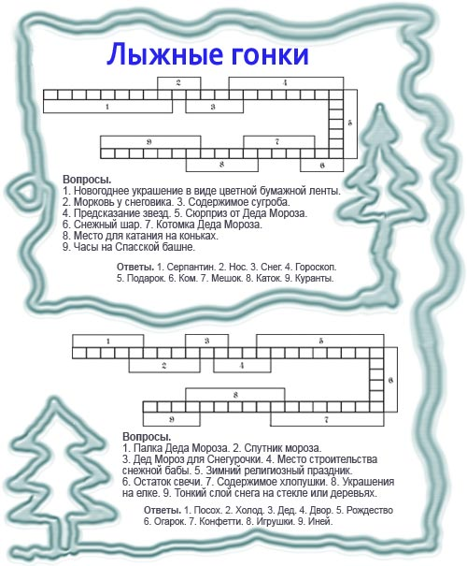
Чайнворд
Задание:
1. Похищена Черномором у Руслана. 2. Учёный, изучающий звёзды. 3. Кто придумал стихотворение про дядю Стёпу? 4. Когда заколосится рожь, ты без труда меня найдёшь, я скромный полевой цветок, мне дали имя ... . 5. "Дождь" из камней в горах. 6. "Сизый нос", приятель папы Карло, из сказки про Буратино. 7. Самая плохая отметка в школе. 8. Птенец птицы, приносящей детей. 9. Молочный продукт. 10. Солнечная палитра, разбрызганная дождём. 11. Развозит людей от остановки до остановки. 12. Праздник жениха и невесты. 13. Аппарат для дыхания под водой. 14. Бурый медведь, обитающий на Аляске. 15. В белом бархате деревня - и заборы и деревья, а как вечер нападёт, этот бархат опадёт.
Ответы:
1. Людмила. 2. Астроном. 3. Михалков. 4. Василек. 5. Камнепад. 6. Джузеппе. 7. Единица. 8. Аистёнок. 9. Кефир. 10. Радуга. 11. Автобус. 12. Свадьба. 13. Акваланг. 14. Гризли. 15. Иней

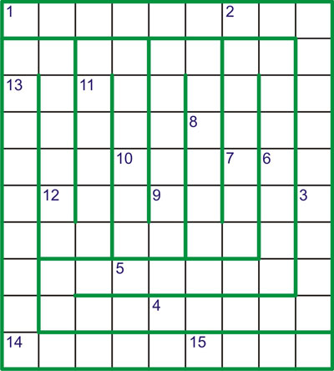
6. Работа с фразеологическими оборотами
В каждом языке существуют фразы и выражения, которые нельзя понимать буквально, даже если известно значение каждого слова и ясна грамматическая конструкция, смысл такой фразы остается непонятным и странным. Такими «двусмысленными» словосочетаниями и занимается особый отдел науки о языке – фразеология. Фразеологизмы – прочные, неделимые словосочетания, обладающие своим особым смыслом. Вот мы пишем предложение: «Он в грамматике собаку съел». Тут пять слов. Значение каждого из них нам знакомо. Но если мы вздумаем понять и принять эту фразу дословно, любой человек примет нас за сумасшедшего. Простите, собак не едят, грамматика не соус. Например, «Волк вчера съел собаку в своей клетке» понимается так, как говорится. Значение складывается из смысла отдельных слов, как и в любом другом предложении. А вот смысл фразы «Он в грамматике собаку съел» рождается каким – то таинственным и непонятным путем. Диковенная вещь: слова вдруг теряют свое значение, одно целое значение возникает не у слова, а у целого сочетания из нескольких слов. Так что же? Оказывается, нашу речь не всегда можно без остатка разложить на отдельные слова. Порой самыми мелкими ее кирпичиками выступают не слова, а целые связки слов – прочные неделимые словосочетания: «бить баклуши» - бездельничать,«беленой объесться» - взбеситься,«после дождичка в четверг» - значит никогда.
Характерным признаком таким сочетаний будет являться их воспроизводимость, т. е. они не создаются в процессе речи (как обычные словосочетания), а используются такими, какими закрепились в языке.
Обычно состав фразеологизма настолько устойчив, что отдельные слова в нем нельзя заменять даже синонимами. Не говорят, например, «куда глаза смотрят» вместо «куда глаза глядят». Тем более нельзя «обновлять» устарелые слова в фразеологизмах: беречь «как зрачок глаза» вместо «как зеницу ока», «за двадцать семь земель» вместо «за тридевять земель».
О фразеологизмах можно говорить очень много. Я же хотела рассказать об их происхождении.
По происхождению одни фразеологизмы являются собственно русскими, другие – заимствованными. Большинство фразеологизмов исконно русского происхождения. Некоторые из них принадлежат знаменитым людям глубокой древности. Другие пущены в мир писателями, поэтами, учеными, недавних дней.
Собственно русские фразеологизмы связаны с историей и культурой России, обычаями и традициями русского народа, например: топорная работа, прописать ижицу, небо показалось с овчинку. Многие возникли из пословиц: собаку съел, стреляный воробей; из художественных произведений: Тришкин кафтан (Крылов); медвежья услуга, как белка в колесе (Пушкин); на деревню дедушке (Чехов).
Есть и такие фразеологизмы, которые родились как свободные сочетания слов в узком кругу людей (художников, артистов, врачей и т.д.). Они употреблялись там в прямом смысле, а затем приобрели переносный, образный смысл и вошли в общенародный язык уже как фразеологизмы.
Так, выражение проглотить пилюлю вначале имело только прямой смысл: больной проглотил пилюлю, запив ее водой. Сделал он это молча, покорно, по необходимости, так как пилюли часто бывают горьки. Здесь вспоминаются аналогичные жизненные ситуации, когда приходится молча перенести что – либо неприятное или даже обидное, смолчать для пользы дела. Так и появился фразеологизм проглотить (горькую) пилюлю, т.е. молча выслушать что – либо обидное: он проглотил пилюлю, не желая ввязываться в ссору.
Такие же чудесные превращения, произошли с выражениями правая рука (в образно – переносном смысле – первый, надежный помощник), игра с огнем (первоначально об опасных детских забавах, затем в переносном смысле – вообще о том, что может повлечь за собой опасные, пагубные последствия), поставить в тупик (из речи железнодорожников, а затем вообще о состоянии недоумения, когда человек не знает, куда идти, как поступить), нежалеть красок (из речи художников, затем – о том, кто не скупиться на похвалы или осуждения, изображать что – либо), трещать по всем швам (из речи портных - разрушаться, приходить в расстройство, упадок).
Одно из условий активного использования фразеологизмов в речи школьников – осознание значений и чуткое отношение к слову. Образное значение фразеологизмов рекомендуется раскрывать посредством постепенного перехода от прямого значения слов к переносному, например: «Мальчик бежал сломя голову».
Работа над смысловым содержание фразеологизмов была начата с устойчивых выражений «хитрый как лис, злой как волк, трусливый как заяц, заячья душа, упрямый как баран», близких по структуре сравнениям. Использовали дидактическое упражнение «Фразеологический зверинец»:
- Голоден как……(волк)
- Хитер как…….(лиса)
- Труслив как……..(заяц)
- Здоров как………(бык)
- Изворотлив как………(уж)
- Надулся как……. (индюк)
- Нем как……….(рыба)
- Грязный как…….(свинья)
- Упрям как………(осел)
- Болтлив как………(сорока)
- Колючий как…….(еж)
Также для формирования у детей понимания переносного значения фразеологизмов использовали речевое упражнение «Так бывает или не бывает». Детям было дано задание заменить слово «обиделись» одним из предложенных фразеологизмов (молчать как рыба, на душе скребут кошки). Для закрепления полученной информации детям было прочитано стихотворение, содержащее в тексте фразеологизм «на душе скребут кошки».
У Мушки и у Мошки
Скребут на сердце кошки:
Они о чем-то спорили
И здорово повздорили.
Надеемся, что скоро
Забыта будет ссора.
Предлагая детям следующую картинку, попросили придумать небольшой рассказ о том, что на ней изображено, с использованием в тексте следующих фразеологических оборотов: «повесить нос», «повесить голову», «попасть впросак», «перемениться в лице». Ученики предложили «свой» вариант:У муравья был друг. Тоже муравей. Однажды муравей пообещал старому ежу помочь по хозяйству и позвал собой друга. Но друг подвел муравья и тот попал впросак (оказался в неудобном положении), потому что не смог выполнить свое обещание. И вот присел муравей на бревнышко и повесил голову (загрустил, опечалился).
При изучении фразеологизмовя предлагаю использовать следующие приёмы:
- иллюстрирование (учащиеся иллюстрируют по выбору один из нескольких изученных на уроке фразеологизмов, что позволяет им наглядно увидеть, насколько это лексически неделимые единицы русской речи). Здесь важно помнить о том, что подбор фразеологизмов для такого рода работы должен быть очень тщательным. Не всякое словосочетание можно проиллюстрировать, и, тем более, не всякая иллюстрация сможет быть удачной для данногофразеологизмов. Наиболее подходящие для иллюстрированияфразеологизмы: летать в облаках, держать ушки на макушке, принцесса на горошине, где раки зимуют, как с гуся вода, вылетело из головы, повесить голову, выйти из себя, взять себя в руки и т. п. Последние три словосочетания, например, позволяют увидеть детям особую метафоричностьфразеологизмов;
- составление словосочетаний, предложений и мини-рассказов с фразеологизмами(проводится работа, аналогичная словарной, но отличная от неё тем, что детям нужно научиться использовать новую лексическую единицу в контексте не только с точки зрения орфографии, но и лексической сочетаемости).
Приведу мини-рассказ, составленный ученицей четвёртого класса.Я сидела сама не своя оттого, что мне никак не удавалось сделать это домашнее задание. Мыслями я летала в облаках и не могла придумать ни одного предложения. Тут пришёл папа и сказал: “Чего повесила голову? Подсказка где-то рядом. Посмотри на себя!” Тогда я взяла себя в руки и написала этот рассказ.
- поиск фразеологизмов в устной и письменной речи других людей или литературных героев (здесь очень важно оказать помощь детям в виде подсказок, наводок, особенно в первом классе).
Вот вариант текста, который предлагается детям в четвертом классе для выборочного изложения. Пригласил нас как-то сын лесника к себе. За грибами сходим, поохотимся, рыбу удить будем. Уху сварим – пальчики оближешь!
Обучаясь играем в интересную игру на развитие внимания «Найди фразу с переносным смыслом» в данном стихотворении два раза используется словосочетание «ни пуха, ни пера». Детям предлагалось определить, где эта фраза является образным выражением, а где это обычное словосочетание.
«Ни пуха, ни пера»
Рано утром мама – квочка,
В класс отправила сыночка
Говорила: «не дерись,
Не дразнись, не петушись.
Поспеши, уже пора.
«Ну, ни пуха, ни пера!»
Через час едва живой
Петушок идет домой
Ковыляет еле – еле,
Он со школьного двора
А на нём и в самом деле
Нет, ни пуха, ни пера…
Большой запас нравственных оценок заключён во фразеологических оборотах. Важно не только показать различия между свободными словосочетанием и фразеологическим, но и помочь учащихся проникнуть в те нравственные нормы, к которым имеют отношения многие фразеологизмы, например, такие как: «Держаться до последнего», «Душа нараспашку», «Глаза на мокром месте», «Горе луковое» - с оттенком шутливого сочувствия, и многие другие.
Принципиально значимым является способ воздействия на личность обучающихся посредствам художественных произведений, где главная задача – создание определённой эмоционально-эстетической атмосферы средствами разных видов искусств, погружение детей в атмосферу, глубокое сопереживание, созерцание.
Урок литературного чтения – самый интересный, но трудный и ответственный. На каждом уроке затрагиваются вопросы нравственности- чтение произведений о Родине, о природе, об истории страны, изучение народного фольклора. Анализ произведений помогает почувствовать ту или иную ситуацию, помочь обучающимся в выборе поведения.
В. Даль считал, что сказка помогает ребёнку, ибо она укрепляет моральные качества, будит любознательность, развивает воображение, формирует эстетические чувства. Важный этап при работе со сказкой-это подготовка к пересказу. Сказки являются прекрасным средством звучащего слова, поэтому предлагаем задания, которые раскрывают особенности языка сказки, например:
1.Как начинается сказка?
2. Найдите выражения, которые вы встречали в других сказках. Объясните, что означают выражения: «ни в сказке сказать, ни пером описать» (очень красиво), «долго ли, коротко ли» (неизвестно когда), «пир на весь мир» (обильное весёлое угощение)
3. Найдите повторы близких по смыслу слов (жили-были, в путь дорогу, крепко-накрепко)
4. Вставьте пропущенные слова в выражения из сказок: трава…(шелковая), лес… (дремучий), народ…(честной), молодец…(добрый), ведьма…(злая)
5. Замените выражения оборотами сказок: быстро (во весь дух), никуда не ходит (ни на шаг) и т.д.
При работе со сказкой используем выразительное чтение, выборочное чтение, ролевое чтение, словесное рисование, инсценирование сказки. Всё это помогает ребёнку глубже осознать сказочный мир, почувствовать его неповторимость.
Широко используем работу в группах, парах пи проверке домашнего задания. Выразительное чтение наизусть друг другу, ответы на вопросы, чтение на проверку.
7. Работа с литературным произведением
На уроках должно присутствовать чтение взрослого –это своего рода театр одного актёра, который своей игрой (интонацией, паузами) помогает маленьким читателям открывать в тексте новые оттенки.
Выразительное чтение самих детей отчёт о своём понимание текста.
Художественная литература-богатый источник переживаний, личностно интеллектуально-эмоционального опыта внутреннего поведения. Она не только способствует созданию и обогащению картины мира читающего, но и позволяет ему в процессе анализа ситуации приобретать знания о принятых в обществе нормах поведения и общения, о вариантах решения нравственных задач. Помогает переживать понимаемое и вырабатывать оценку происходящему, а также глубже представить характер героев читаемого произведения.
Интересно строится работа на уроках чтения при использовании приёма «шести ролей»: автор, читатель, критик, теоретик, художник, историк. Автор и читатель- это творческие роли. Работая в роли критика, обучающие учатся давать нравственные оценки поступкам, действиям героев, чтобы творчество автора и читателя было успешным, необходимы знания по теории литературы-работа теоретика. Желательно, чтобы все обучающиеся побывали в роли художника, что помогает лучше представить и вообразить произведение. Роль историка позволяет взглянуть на объект с точки зрения культурного наследия.
Отсюда следует, что главная задача работы с литературным произведением-поставить учащихся в те роли, без которых невозможна полноценная читательская деятельность. Обязательным на уроке является обращение к личному опыту детей, к их размышлениям.
Нравственная чистота и притягательность народных идеалов, народная мудрость пословиц и поговорок, увлекательность загадок, весёлый юмор большинства произведения устного творчества народа-всё открывает путь к сердцу и уму маленького читателя. «Собирайте наш фольклор, учитесь на нём, обрабатывайте его»,-говорил А.М. Горький. «Чем лучше мы будем знать прошлое, тем более глубоко и радостно поймём великое значение творимого нами настоящего»
Таким образом, можно сделать следующий вывод. Для того чтобы достичь главной цели обучения и воспитания современной стратегии развития российской школы- формирование духовно богатой, высоконравственной, образованной и творческой личности необходимо использовать приёмы методы активного обучения. Они позволяют обучающимся под руководством взрослых достигать новых результатов в своём развитии, приводят к формированию личности, позволяют знаниям превращаться в убеждения. Ученик решающий нравственную проблему на уроке и принимающий решение, умеет выражать свои взгляды, убеждения, делать выводы, благодаря чему приобретает навыки принятия правильных собственных решений.

